**113學年度桃園市政府教育局高中職以下學校**

**「餐桌上的故事-為家而煮」食譜徵件活動簡章**

壹、依據: 113年5月30日桃教體字第1130050518號函辦理。

貳、目的：

一、 提供本市高中職以下對烹調有興趣的學生一個展示才華的機會，同時彰顯桃園市以「家」為核心的發展理念。透過學校與家庭共同參與備餐的過程，挖掘並整理符合健康飲食原則的優質食譜，最終彙編成本市的《營養午餐亮點食譜》。這不僅為桃園市的家庭打造了一個廣闊的交流平台，也在推廣健康飲食的同時，促進家庭食育的實踐，讓更多家庭一同感受營養與愛的融合。

二、 以「家的記憶」和「食材溯源」為主軸，透過設計食譜的形式，讓學生在構思、規劃、採購與製作的過程中，探索桃園這片土地的獨特風味。這不僅促進了家庭食育的實現，也有助於提升學生在日常生活中的實作能力與自主掌控力，進一步培養他們對健康飲食的重視。

三、 透過師長的引導，鼓勵學生設計出既健康又美味，且充滿情感的家鄉味食譜。藉由本次徵稿活動，將匯集優秀作品，提供給本市的親師生作為學習與參考之用，推廣以家庭為單位的健康飲食理念。此舉不僅鼓勵家長與學生攜手實踐，還能促成日常健康飲食的全面落實。

參、主辦單位：桃園市政府教育局

肆、承辦單位：桃園市桃園區大有國民小學

伍、活動內容：

一、活動對象:

1.國小組：本市公私立國小五、六年級學生（含特殊學校）。

2.國中組：本市公私立國中學生（含特殊學校）。

3.高中組：本市公私立高中職學生參加（含特殊學校）。

4.每校**不限組數**，每組**學生人數1-3人(家長亦可參與)**，**領隊1名**(由校內老師或營養師擔任，每位老師不限帶隊組數)。

5.採線上報名，請參賽者於**114年01月05日(日)前完成線上報名**，報名連結：<https://forms.gle/syhmYe7QvTXfeJHF6>。

6.鼓勵高中以下公私立各級學校（含特殊學校）學校踴躍報名食譜徵件。

二、徵稿內容及報名表件：

1.請設計一道**4人份的食譜。**

2.為它取一道「家的味道」與「溯源食材」相關的菜名。

3.故事分享：以200至500字的文字，講述這道菜的靈感來源。可以談談這道菜如何與家庭生活、食育理念或健康飲食結合，也可以分享這道菜與家人/同學一起準備或享用的故事。

4.列出詳細食譜。

5.照片投稿：  
溯源食材 2張；  
前置作業 1張；  
烹調過程 2張；  
成品 2張；  
與家人/同學共餐 3張  
**以上共計至少10張照片**。   
(如有更多細節照片也歡迎上傳)

6.報名表件清單列表:

* 徵件報名表紙本（附件一）。
* 食譜設計表格（附件二-1及附件二-2）。
* 食譜製作表格（附件三）。
* 著作權及肖像權使用同意書紙本（附件四）。

7.請將資料上傳到主辦單位指定雲端硬碟：

* 網址：<https://reurl.cc/eGzb7b>
* 上傳方式如圖所示：

圖一 - 1組1資料夾

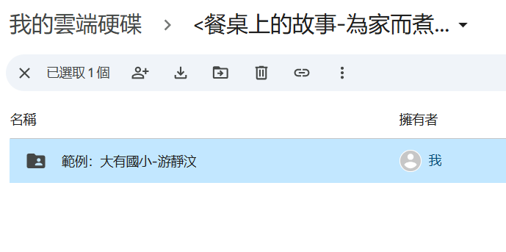

圖二 – 檔案種類及命名範例

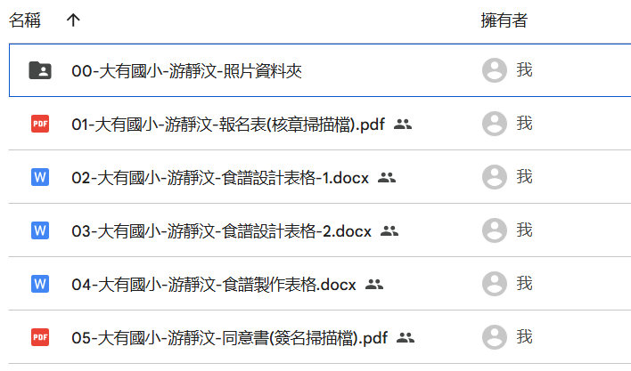

圖三 – 圖片檔案種類及命名範例

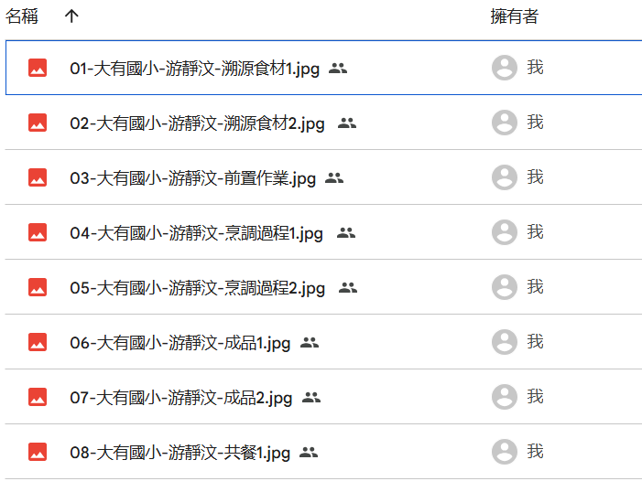

* 報名表核章及同意書簽名後之掃描檔(PDF檔)[附件一、四]
* 食譜設計及製作表格(Word檔)[附件二-1、二-2、三]
* 原始照片檔(Raw或JPEG檔)[另新建照片資料夾]
* 上傳截止時間：114年1月10日(五)

8.相片規格:除貼在附件二-1、二-2外，另提供未經壓縮之原始照片檔(影像尺寸1600＊1200dpi以上；照片解析度300dpi為佳)。

9.**報名表(核章)及著作權及肖像權使用同意書紙本(正本)**請於**114年01月10日(五)[以郵戳為憑]**前，寄送至「33052桃園市桃園區大有路220號 桃園市桃園區大有國民小總務處 游靜汶營養師 收」，信封上請註明「<為家而煮> 食譜徵件(學校名稱)」資料。

三、徵件審查:

1.評選標準：

|  |  |  |
| --- | --- | --- |
| 項 目 | 比分（％） | 內 容 |
| 健康與營養均衡性 | 30 | 菜品是否符合營養午餐的均衡理念，並運用多元食材。料理名稱具創意性並與料理本意相符，並須說明菜餚設計原理、健康訴求。 |
| 食譜完整性與實用性 | 30 | 食譜是否清楚易懂，適合實際操作，溯源食材是否多樣使用，且可於營養午餐供應者為佳。 |
| 故事教育意涵 | 20 | 是否呈現校園或家庭生活與食育理念，並結合溫馨的互動。 |
| 創意與視覺呈現 | 20 | 料理技術與視覺美感。具創意性並可於日後用在家庭親子共同體驗，可執行好操作。 |

* 審查徵件補充說明:附件(一、二、三)詳細書寫「為家而煮食譜菜餚設計理念及創意想法說明」、「應用溯源材料、其他材料」、「烹調方法」，該內容將列入評分依據。
* 徵件投稿學校須知注意事項:參加學校同意授權審查機關潤飾，俾製作「桃園市營養午餐亮點食譜」應用。投稿學校所送之資料，不論入選與否，一律不退件，請自留底稿。

2.審核徵件食譜原則：  
投稿學校皆需至少一樣主食材為溯源食材(如CAS、產銷履歷TGAP、有機蔬菜…等)再自由搭配配料食材，烹調簡單可親子共煮為發想，設計一道健康營養4人份料理，且菜單日後用可在校園營養午餐使用為佳。

3.審核過程:  
由主辦單位、協辦單位依評選標準進行文字內容校稿及評估執行可行性，再進行外聘專家審查。

4.若作品件數不足或未達評選標準，作品以從缺處理。

5.應徵作品須符合未曾出版、發表或獲獎，切勿一稿多投，本活動以一組一稿為原則。若有抄襲、模仿或冒用他人名義之侵犯他人著作權等情事者，經查屬實者，將取消資格及追回獎勵金，並由作者自負一切相關的法律責任。

6.參賽作品無論得獎與否恕不退件，獲獎作品著作權仍歸原作者所有，但主辦單位保有於修改、轉載及出版之權利。

四、徵件結果公布：

1.預計於114年1月底前於桃園市桃園區大有國小學校首頁「最新消息」公布審查結果，並函文通知獲獎學校。

2.本案結合「桃園市營養午餐亮點食譜」乙案辦理，辦理之公開頒獎活動會請食譜徵件獲獎隊伍務必配合參加，頒獎時間及地點將另行通知。

3.本案徵件獲獎食譜成果將彙集成「桃園市營養午餐亮點食譜」電子書，於本市學校午餐教育資訊網分享給全國親師生，參加學校若送交資料不齊全、不符合者，需於期限內補件完成，以利日後成果彙整。

五、活動獎項

1.國小、國中及高中(職)各組別設置以下獎項：   
金湯匙獎：禮券 3,000 元 1名 + 獎狀  
銀湯匙獎：禮券 2,000 元 1名 + 獎狀  
銅湯匙獎：禮券 1,000 元 1名 + 獎狀  
佳作：3名，頒發獎狀。

2.禮券預定為統一超商禮券，主辦單位保留禮券選擇權利。

六、凡報名本案徵件學校，視同認同本簡章之各項內容及規定，如有未盡事宜，得予主辦單位隨時修訂並另行公佈。

七、對相關內容若有疑問詳情洽詢：  
大有國小游靜汶營養師  
電話：03-357-7715 分機 521   
(請於10:00-16:00之間致電)

電子郵件:dyes0802@mail.dyes.tyc.edu.tw  
(郵件抬頭請標明：[<為家而煮>食譜徵件活動-○○學校])

附件一 作品編號(由收件學校填寫)：

**113學年度桃園市政府教育局**

**「餐桌上的故事-為家而煮<食譜>徵件」報名表**

|  |  |  |  |  |  |
| --- | --- | --- | --- | --- | --- |
| **學校名稱: 　填表人姓名：　　　　　　職稱：** | | | | | |
| **食譜名稱** |  | | | | |
| **特色說明** |  | | | | |
| **參加 教職員(領隊) 學生及家長**  **(姓名及稱謂)** | **稱謂** | | **姓名** | | |
|  | |  | | |
|  | |  | | |
|  | |  | | |
|  | |  | | |
| **主要連絡人(領隊)** | **姓名** |  | | **性別** |  |
| **聯絡電話含分機: ( ) 手機:** | | | | |
| **學校地址** | **□□□-□□** | | | | |
| **主要聯絡人e-mail** |  | | | | |
| **備註** | 1. 參賽作品須為參賽者原創，且未曾公開或參加其他競賽。  2. 菜品應符合健康飲食理念，避免高糖、高脂、高鹽類型料理。  3. 投稿後，主辦單位有權將作品用於活動相關宣傳，參賽即視為同意此條款。  4. 獲獎作品將收錄於桃園市政府教育局出版的「營養午餐亮點食譜」，參賽即視為同意此項安排。  5. 主辦單位保留活動細則的最終解釋權，如有異議以主辦單位公告為準。 | | | | |

**承辦人: 處室主任： 校長：**

(領隊老師/營養師) (承辦人員處室主任)

(本頁如不敷使用請自行增加頁面)

附件二-1 作品編號(由收件學校填寫)：

**113學年度桃園市政府教育局**

**「餐桌上的故事-為家而煮<食譜>徵件」食譜設計表格**

|  |  |
| --- | --- |
| **學校名稱** |  |
| **食譜名稱** |  |
| **為家而煮食譜**  **菜餚設計理念**  **及**  **創意想法說明**  **(200-500字)** |  |
| **照片**  **(菜餚成品照)**  **請檢附未經壓縮之原始照片檔**  **(影像尺寸1600＊1200dpi以上；照片解析度300dpi為佳)** |  |

附件二-2 作品編號(由收件學校填寫)：

**113學年度桃園市政府教育局**

**「餐桌上的故事-為家而煮<食譜>徵件」  
○○學校食譜設計表格   
[各格張貼一張，剩餘照片上傳雲端資料夾]   
(影像尺寸1600＊1200dpi以上；照片解析度300dpi為佳)**

|  |  |
| --- | --- |
| **食譜名稱** |  |
| **照片**  **(食材)** |  |
| **照片**  **(前置作業)** |  |
| **照片**  **(料理過程)** |  |
| **照片**  **(菜餚成品)** |  |
| **照片**  **(共餐)** |  |

(本頁如不敷使用請自行增加頁面)

附件三 作品編號(由收件學校填寫)：

**113學年度桃園市政府教育局**

**「餐桌上的故事-為家而煮<食譜>徵件」**

**○○學校食譜製作表格[範例]**

|  |  |  |  |  |  |
| --- | --- | --- | --- | --- | --- |
| 食譜(總份量 4人份)**請標註溯源食材** | | | | | |
| 菜品名稱： | | | | | |
| **項次** | **材料** | | **項次** | **調味料** | |
| **品名** | 數量 （g/ml） | **品名** | 數量 （g/ml） |
| **01** |  |  | **01** |  |  |
| **02** |  |  | **02** |  |  |
| **03** |  |  | **03** |  |  |
| **04** |  |  | **04** |  |  |
| **05** |  |  | **05** |  |  |
|  | | | **06** |  |  |
| **07** |  |  |
| **08** |  |  |
| **09** |  |  |
| **烹調方法（請依條列式敘述）(不得少於150個字)** | | | | | |
|  | | | | | |

附件三 作品編號(由收件學校填寫)：

**113學年度桃園市政府教育局「餐桌上的故事-為家而煮<食譜>徵件」**

**大有國小食譜製作表格[範例]**

|  |  |  |  |  |  |
| --- | --- | --- | --- | --- | --- |
| 食譜(總份量 4人份)**請標註溯源食材** | | | | | |
| 菜品名稱：就溯愛豆可樂餅 [豆渣可樂餅] | | | | | |
| 項次 | 材料 | | 項次 | 調味料 | |
| 品名 | 數量 （g/ml） | 品名 | 數量 （g/ml） |
| 01 | 馬鈴薯[TGAP] | 960g | 01 | 奶油 | 30g |
| 02 | 毛豆仁[CAS] | 25g | 02 | 鹽 | 少許 |
| 03 | 玉米粒[CAS] | 25g | 03 | 白胡椒粉 | 少許 |
| 04 | 豆渣[TGAP] | 250g | 04 | 美乃滋 | 少許 |
| 05 | 鮮奶[鮮乳標章] | 60ml | 05 |  |  |
| 06 | 雞蛋[CAS] | 1顆 | 06 |  |  |
| 07 | 麵粉 | 40g | 07 |  |  |
| 08 | 麵包粉 | 適量 | 08 |  |  |
| ※豆渣為製作豆漿剩餘的豆渣，所使用為非基改國產溯源黃豆。 | | | 09 |  |  |
| 10 |  |  |
| 烹調方法（請依條列式敘述）(不得少於150個字) | | | | | |
| 前置作業： 1.將豆渣炒乾，除去水份。  2.馬鈴薯切小丁煮或蒸熟，壓成泥備用。  3.生毛豆仁以鹽水稍微汆燙5分鐘。  4.將玉米粒與汁分開後備用。  烹調過程： 1. 將乾豆渣、馬鈴薯泥、毛豆仁、玉米粒、奶油趁熱攪拌。  2. 攪拌過程中慢慢加入鮮奶、鹽、胡椒調味。[美乃滋可加可不加]  3. 攪拌需要有耐心，並注意加入的鮮奶不能太多，當馬鈴薯泥可以成團且不會散開就可以開始準備塑形了。  4. 將麵粉和雞蛋混和，將壓成型的可樂餅均勻沾好麵粉蛋液，再放入麵包粉中，可輕拍可樂餅，讓可樂餅餅皮酥脆適中。  5. 熱油至油溫180度以上，將揉捏好的可樂餅放下油炸，炸至浮起再等一分鐘即可享用。 | | | | | |

附件四 作品編號(由收件學校填寫)：

**113學年度桃園市政府教育局「餐桌上的故事-為家而煮<食譜>徵件」**

**著作權及肖像權使用同意書**

本人_________________(著作人/立約同意人)發表於桃園市政府教育局「餐桌上的故事-為家而煮<食譜>徵件」之著作及肖像照，料理名稱-_______________________________，同意無償授權桃園市政府教育局，將本人著作及肖像照以紙本、光碟及網路等各種方式公開傳輸發行，且為了學術發展之用，同意桃園市政府教育局將本人著作及肖像照編成學術專書，並得重製本人著作。

著作人擔保本著作係著作人之原創性著作，著作人並擔保本著作未含有誹謗或不法之內容，且未侵害任何第三人智慧財產權及其他任何權利。若因審稿、校稿因素導致著作名稱變動，著作人同意視為相同著作，不影響本同意書之效力。

如果本著作為二人以上之共同著作，下列簽署之著作人已通知其他共同著作人本同意書之條款，並經各共同著作人全體同意，且獲得授權代為簽署本同意書。

立同意書人：

立同意書之監護人(若無可免填)：

中 華 民 國 年 月 日